avaliação preliminar da fauna edáfica em diferentes manejos

BÖCK, Guilherme do Amaral¹;
guilhermeabock@hotmail.com
CARAVACA, Fernanda Lopes¹;
lopescaravaca@gmail.com
DA HORA, Douglas¹;
douglasdahora@live.com
OLIVEIRA, Leonardo Borba¹;
rspeliculasbage@gmail.com
TOMAZETTI, Maicon¹;
tecnicotomazetti@gmail.com
ÁVILA, Mariana Rockenbach De²;
marianaravila@gmail.com
CASSAL, Vivian Brusius³;
vbcassal11@gmail.com
MUNHOZ, Carolina Goulart²;
carolinagoulartmunhoz@gmail.com
TRENTIN, Gustavo²;
gustavotrentinideau@gmail.com
VOLK, Leandro Bochi da Silva²;
leandro.volk@embrapa.br

¹ Discentes do Curso de agronomia, 3º semestre 2017/1- Faculdade IDEAU – Bagé/RS.
² Docentes do Curso de agronomia, 3º semestre 2017/1- Faculdade IDEAU – Bagé/RS.
³ Docente coordenador do Curso de Agronomia-Faculdade IDEAU – Bagé/RS.

RESUMO: A fauna é composta por diversos organismos que atuam escavando, triturando e transportando material orgânico além de participar diretamente na ciclagem de nutrientes exercendo controle na composição, abundância e diversidade de outros organismos do solo. O objetivo do trabalho foi avaliar qual o efeito do manejo do solo na atividade biológica, utilizando como parâmetro a diversidade e quantidade de organismos qua compõe a fauna do solo.A área experiemental foiinstalada no município de Dom Pedrito-Rs, para realizar a amostragem da fauna edáfica foram instaladas armadilhas de queda do tipo Tretzel, que consistem em potes plásticos com 500 cm³ de volume, contendo 1/3 desse volume com solução de formol a 2,0 % enterrados no solo, onde a borda fique nivelada com o com o terreno, cobertos com uma telha francesa em cima de uma estrutura de madeira para proteger o recipiente da água da chuva, foram distribuídas vinte e uma armadilhas divididas em dois tratamentos e um controle sendo eles: Tratamento 1 (PC): resteva de soja com preparo de solo convencional, Tratamento 2 (PD): resteva de soja em semeadura direta,dispostas em forma aleatória,distanciadas 5 metros uma da outra durante 5 dias emcampo e posteriormente foram levadas para o Laboratóriopara a realização da triagem e contagem de indivíduos com auxilio de lupa,após a contagem foram encontrados 3 ordens de insetos da macrofauna do solo, sendo eles:Hymenoptera =Família Formicida, Coleoptera=família coccinellideae carabideae e a ordem Araneae,podendoconcluir que o sistema plantio direto contribui para o aumento da macrofauna do solo, principalmente com o aumento da ordem Hymenoptera, sendo a família Formicidae a mais constante no plantio direto que no convencional,porém os parâmetros de frequência de Hymenoptera e diversidade de ordens não foram conclusivos devido a diferença de resultados de uma coleta para a outra.

Palavras-chave: Diversidade; Fauna; Manejo.

ABSTRACT: The fauna is composed by several organisms that act by excavating, crushing and transporting organic material, besides participating directly in the cycling of nutrients, exerting control in the composition, abundance and diversity of other organisms of the soil. The objective of this work was to evaluate the effect of soil management on biological activity, using as a parameter the diversity and quantity of organisms that compose the fauna of the soil. The experiment area was installed in the municipality of Dom Pedrito-Rs. Tretzel-type fall traps were used to sample the edaphic fauna, consisting of plastic pots with 500 cm3 volume, containing 1/3 of this volume with formaldehyde solution To 2.0% buried in the soil, where the edge is flush with the ground, covered with a French tile on top of a wooden structure to protect the container from rainwater, twenty-one traps divided in two Treatment (PC): treatment of soybean with conventional tillage, Treatment 2 (PD): remaining soybean in no-tillage, randomly arranged, spaced 5 meters from one another for 5 days in Field and later were taken to the Laboratory for the accomplishment of the triage and counting of individuals with the aid of magnifying glass, after the count were found 3 orders of insects of the macrofauna of the soil, being: Hymenoptera = Formicidae Family, Coleoptera = coccinellidea family and carabideae and the order Araneae, and can conclude that no-tillage system contributes to the increase of the soil macrofauna, mainly with the increase of the order Hymenoptera, being the Formicidae family the most constant in no-tillage, the frequency parameters of Hymenoptera and order diversity were not conclusive due to the difference in results from one collection to the other.

Keywords: Diversity; Fauna; Management.

1 INTRODUÇÃO

O solo abriga uma grande diversidade de organismos, de vários tamanhos e funções, dentre essas funções podemos citar a fragmentação de resíduos vegetais, regulação da taxa de decomposição da matéria orgânica, melhoria das propriedades físicas e manutenção do equilíbrio biológico do solo (THEENHAUS; SCHEU, 1996 apud CORREIA, 2002).
A diversidade biológica do solo exerce significativa interação com a manutenção da sua capacidade produtiva, sendo de grande importância para a decomposição e mineralização de resíduos orgânicos, favorecendo a disponibilidade de nutrientes (principalmente N) às plantas e até mesmo para outros indivíduos (BROWN & SAUTTER, 2009).
Os processos essenciais de ciclagem de nutrientes, acumulação e decomposição da matéria orgânica, são efeitos da integração equilibrada e harmoniosa entre a cobertura vegetal do solo e os atributos químicos, físicos e biológicos (SILVA et al, 2007).
No entanto a agricultura causa alterações nesses processos, provocando muitas vezes impacto ambiental negativo, sendo que a maior limitação para a sobrevivência da fauna do solo refere-se à disponibilidade de alimento, ou seja, material vegetal ou palha na lavoura (SILVA etal, 2007).
O nível de impacto está relacionado com as práticas agrícolas, como o sistema de plantio direto, as coberturas vegetais utilizadas e o manejo produtivo (KAISER et al., 1995 apud SILVA et al., 2007).
O recobrimento vegetal influencia diretamente na quantidade e diversidade de organismos na fauna edáfica e na atividade de microrganismos do solo.
Essa fauna é composta por diversos organismos que atuam escavando, triturando e transportando material orgânico além de participar diretamente na ciclagem de nutrientes exercendo controle na composição, abundância e diversidade de outros organismos do solo (LAVELLE; SPAIN 2001 apud DEREGOSKI et al., 2011).
Nesse contexto o objetivo geral do trabalho foi avaliar qual o efeito do manejo do solo na atividade biológica, utilizando como parâmetro a diversidade e quantidade de organismos qua compõem a fauna do solo em dois sistemas de preparo do solo.

2 DESENVOLVIMENTO
Referencial Teórico

O solo é o habitat de um conjunto grande de organismos que estão em constante interação e que determinam as propriedades físicas, químicas e biológicas do solo por alterá-las de diferentes maneiras (CORREIA; OLIVEIRA, 2006).
Vários processos mediados por esses organismos afetam a fertilidade do solo, seja pela mineralização de nutrientes, pela fixação de nitrogênio, pela solubilização de fosfato (CORREIA, 2002) ou pela competição com outras populações que ocorrem no solo.
A abundância e diversidade dos organismos que compõe a teia alimentar decompositora determinam a velocidade e magnitude de processos como a mineralização e a mobilização desses nutrientes.
Como consequência a produtividade das culturas pode ser seriamente afetada pelos organismos do solo, mesmo quando é feita a adubação mineral.
Ainda que os organismos sejam os responsáveis pelo processo de mineralização dos nutrientes, é a fauna do solo que tem o papel fundamental de regulação das populações microbianas (CORREIA; OLIVEIRA, 2006).
Segundo Morselli (2007) o termo fauna edáfica foi usado por mais de 35 anos para designar o grande grupo de invertebrados que habitam o solo. Esses invertebrados variam muito de tamanho e diâmetro, o que lhes confere diferentes habilidades de alimentação e adaptação ao hábitat (AQUINO, 2006). Dessa forma a fauna pode ser dividida em microfauna, mesofauna e macrofauna.

Microfauna

A microfauna compreende os organismos cujo tamanho é inferior a 0,1 mm, e composta por protozoários e nematóides (Figura 1) que cumprem o papel de consumo e assimilação de tecidos microbianos e pela exerção de nutrientes minerais (AQUINO, 2006).
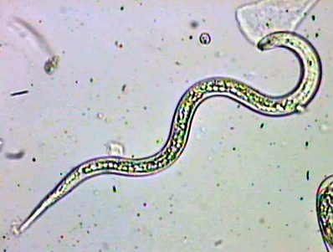
Figura 1-Juvenil do nematóide Meloidogyne ssp.
Fonte: Google Imagens/ site Safrar análises agrícolas

Mesofauna

A mesofauna do solo é composta por pequenos artrópodes com tamanho corporal entre 0,1 e 2 mm, sendo os principais representantes os ácaros e os colêmbolos. Estes desempenham papéis importantes no solo, como a fragmentação de materiais orgânicos e a ciclagem de nutrientes.
A influência da transformação do material orgânico pela mesofauna sobre o ambiente é de tal grandeza que o tamanho da população, a atividade e as espécies que ocorrem no solo são usados como indicadores da saúde do solo. No solo são encontrados Coleoptera, Diptera, Hymenoptera e Isoptera. As principais classes da mesofauna edáfica são: Acari (Figura2) e Collembola (Figura 3). Essas classes de animais perfazem de 72 a 97% de toda a fauna de artrópodos do solo (VIEIRA, 2017).

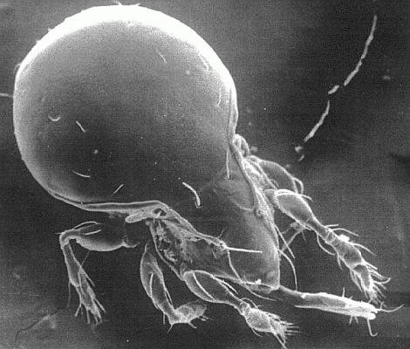
Figura 2-Acari cryptostigmata do gênero Chavinia.
Fonte: VIEIRA, 2017.
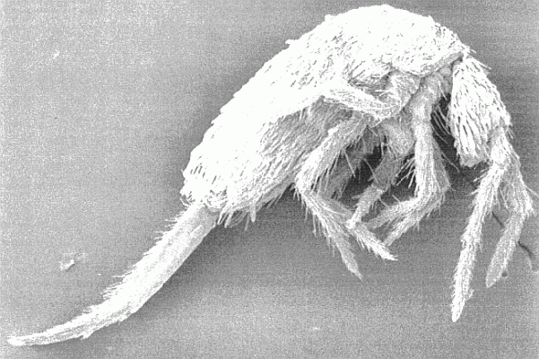
Figura3-Collembola do gênero Lepidocyrtus.
Fonte: VIEIRA, 2017.

Esses grupos de seres são essencialmente decompositores e apresentam enorme diversidade de formas, habitat e comportamento, sendo encontrados em quase todos os locais acessíveis à vida animal, desde a zona de vegetação (zona epígea) até níveis orgânicos associados à superfície do solo (zona hemiedáfica) e, em menor escala, em extratos mais profundos (zona euedáfica) (VIEIRA, 2017).

Macrofauna

A macrofauna do solo é constituída pelos invertebrados com mais de 10 mm de comprimento e/ou 2 mm de diâmetro, que vivem no solo durante toda a vida ou em algum estágio do seu ciclo biológico, é representada por mais de 20 grupos taxonômicos. Entre eles, cupins, formigas, minhocas, besouros, tatuzinhos, aranhas, centopeias, piolhos-de-cobra, baratas, tesourinhas, grilos, caracóis, escorpiões, percevejos, cigarras, larvas de mosca e de mariposas.
Os organismos da macrofauna edáfica são componentes importantes da biota do solo, atuando como engenheiros do ecossistema, fragmentadores de serrapilheira, transformadores de serrapilheira ou predadores. São afetados pelo manejo do solo e pelo declínio da quantidade de matéria orgânica, resultante do cultivo intensivo, pela introdução de novas espécies vegetais e pelo uso de insumos. Estes organismos são capazes de evidenciar características físico-químicas e estruturais do ambiente em que se encontram. A densidade, a diversidade e a presença de grupos específicos são critérios utilizados na avaliação da qualidade do solo.
Os organismos da macrofauna edáfica contribuem diretamente para a avaliação dos sistemas de produção agrícola. Informações obtidas por meio da macrofauna edáfica podem colaborar para o desenvolvimento de estratégias de recuperação do solo ou mitigação de danos causados ao mesmo.
A macrofauna desempenha diferentes papéis nos processos de fertilidade do solo, formando agregados, que podem proteger parte da matéria orgânica do solo de uma rápida mineralização, regulando a microbiota responsável pela mineralização e humificação, e constituindo uma reserva de nutrientes potencialmente disponíveis para as plantas. Alguns grupos de organismos da macrofauna edáfica são responsáveis pela predação de outros invertebrados e, por meio da movimentação, provocam modificações na estrutura do solo. O papel ecológico da macrofauna do solo ainda não está totalmente compreendido, havendo muitos aspectos a serem esclarecidos (SOUZA, 2015).

Relação entre a macrofauna e o manejo do solo

Segundo Silva et al. (2006) a densidade total e a diversidade de grupos da macrofauna edáfica diferem entre os sistemas de cultivo como o preparo convencional, plantio direto, integração lavoura/pecuária, pastagem contínua e sistema natural sob vegetação nativa. Entre todos eles, a vegetação nativa apresentou a maior densidade total e diversidade de grupos, por ser um ambiente mais favorável em termos de variedade de micro-habitats e oferta de recursos, além de não receber nenhum aporte de agrotóxicos, como os inseticidas.
Estes resultados provam que quanto menos revolvido for o solo, ou ainda quanto mais natural o sistema, maior vai ser a quantidade e diversidade da macrofauna do solo. A maior diversidade permite o melhor funcionamento dos processos benéficos no solo.

Técnicas de manejo que podem aumentar a fauna do solo

Algumas técnicas de cultivo podem aumentar a fauna do solo ou simplesmente manter ela estável, quando comparado com a vegetação nativa do local, uma dessas técnicas é o plantio direto, onde se pretende manter algum tipo de palhada sobre o solo.
A adição de coberturas ao solo pode aumentar consideravelmente a infiltração, reduzir a evapotranspiração e a perda de matéria orgânica do solo, além de estimular as comunidades microbianas (WARDLE, 1995). No sistema do solo, as coberturas substituem o mantilho/serrapilheira original, sendo um misto de alimento e habitat. Um aumento na disponibilidade de energia associada à existência de novos habitats favoráveis à colonização, contribui para um aumento da densidade e diversidade de virtualmente todos os grupos da fauna de solo (TAKEDA, 1995).
Esta prática de manejo tem sido considerada como um dos processos chave para a manutenção da estrutura e fertilidade dos solos tropicais (LAVELLE et al., 1993).
Porém isto não é sempre possível devido a alguns fatores como solo, clima e aspectos econômicos dos produtores de grãos da região da campanha do Rio Grande do Sul.
Frente a isso a técnica de semeadura direta (semear o solo com o mínimo revolvimento deste, após o controle das plantas indesejáveis, mantendo a presença de material vegetal ou palha na lavoura) torna-se uma alternativa quando o produtor não possui um sistema de rotação de culturas, com a presença de palha, no qual seria o sistema de agricultura conservacionista ideal. Contudo, a associação de técnicas, como a semeadura direta associada com rotação de culturas e adubação verde ainda é a melhor opção.

Metodologia

O estudo foi desenvolvido em lavoura comercial de soja na Agropecuária Böck na localidade de Passo Fundo no município de Dom Pedrito-RS 31º11’40.69”S 54º37’01.80”O, instalado no período de 30 de abril a 30 de maio de 2017. O clima segundo Köppen classificado como mesotérmico, tipo subtropical, da classe Cfa, com chuvas regularmente distribuídas durante o ano, totalizando média anual de 1.299 mm.
A temperatura média anual é de 18,5ºC, sendo que o mês mais frio do ano é o mês de junho com temperatura média de 13,6º C e o mês mais quente é o mês de janeiro com temperatura média de 24,6º C (INMET, 2009).
Para realizar a amostragem da fauna edáfica foram instaladas armadilhas de queda do tipo Tretzel de acordo com o método descrito por BACHELIER (1963). Essas armadilhas consistem em potes plásticos com 500 cm³ de volume, enterradas no solo, contendo 1/3 desse volume com solução de formol a 2,0 %, de forma que a sua borda fique nivelada com o terreno. Elas sãocobertas com uma telha francesa em cima de uma estrutura de madeira a fim de proteger o recipiente da água da chuva (Figura 4.).
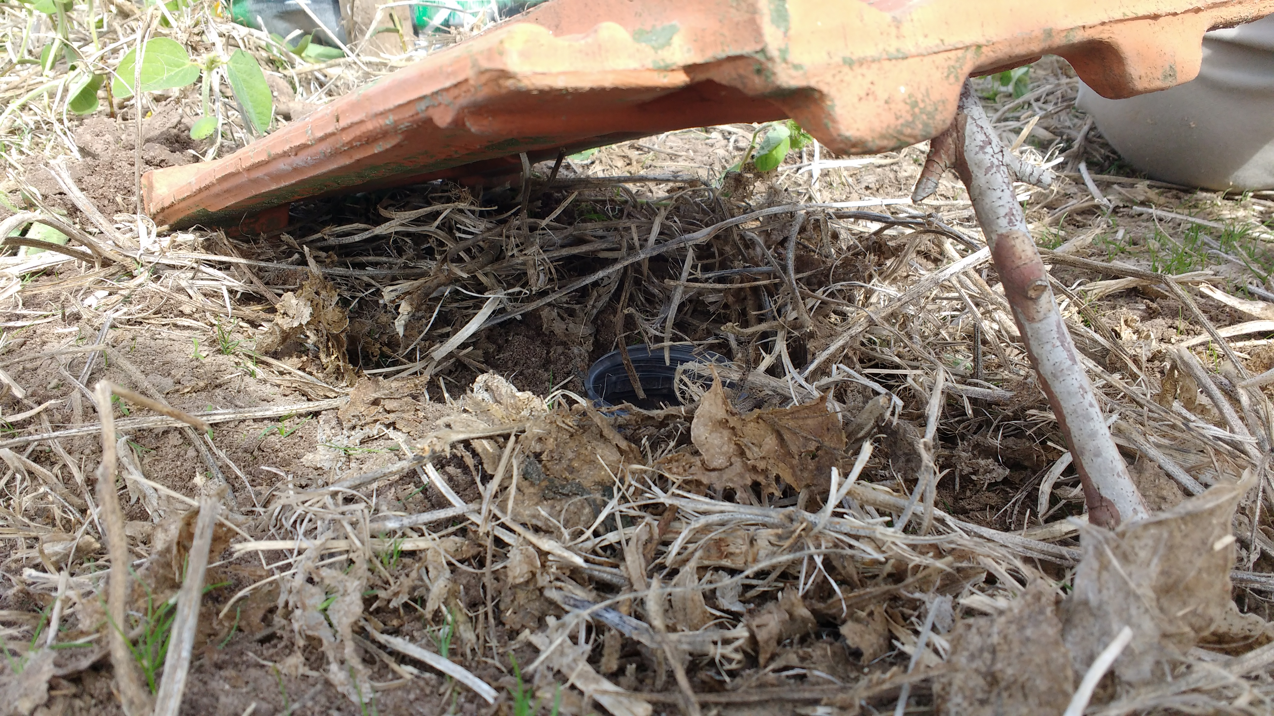
Figura 4: Armadilha de queda do tipo Tretzel.
Fonte: próprios autores, 2017.

As armadilhas são utilizadas para os invertebrados que habitam o solo, em pelo menos uma fase de sua vida, sendo recomendadas para avaliação da atividade da fauna que atua na superfície do solo. Para tal, foram distribuídas dezoito armadilhas divididas em dois tratamentos sendo eles: Tratamento 1 (PC): resteva de soja com preparo de solo convencional, Tratamento 2 (PD): resteva de soja em semeadura direta. O delineamento experimental foi inteiramente casualizado. As armadilhas ficaram dispostas de forma de aleatória na lavoura, distanciadas 5 m uma da outra permanecendo 5 dias em campo,as coletas foram feitas nos dias 06 e 11 de maio e posteriormente foram devidamente tampadas e levadas para o Laboratório de Biologia do Instituto de Desenvolvimento Educacional de Bagé - Faculdade IDEAU para a realização da triagem e contagem de indivíduos com auxilio de lupa.
Foram contados os indivíduos por armadilha, e a partir dos dados obtidos nas coletas foram calculados dois parâmetros: frequência e constância, comparando os tratamentos dentro de cada parâmetro e fazendo a análise estatística no programa Assistat®.
Freqüência: A freqüência das espécies foi determinada pela participação do número de indivíduos de cada espécie, em relação ao total coletado (SILVEIRA NETO et al., 1976).
IF= N/T x 100
Onde: N = número total de indivíduos de um grupo. T = número total de indivíduos.
Constância ou predominância: para a realização do cálculo da constância, ou seja, da porcentagem de espécies presentes nas amostragens, utilizou-se a equação a seguir:
C = P/N x 100
Onde: P = número de amostras/armadilhas contendo a espécie. N = número total de amostras/armadilhas coletadas.
Após a realização dos cálculos, realizou-se a classificação da constância segundo Bodenheimer (1955), citado por Silveira Neto et al., (1976) na qual classifica as espécies como:
Constantes: aquelas espécies presentes em mais de 50% das amostras/armadilhas.
Acessórias: entre 25 e 50% das amostras/armadilhas.
Acidentais: corresponde as presentes em menos de 25% das amostras/armadilhas.

3 RESULTADOS E ANÁLISE

Após a coleta e contagem dos insetos nas armadilhas, estes foram somados de acordo com a sua ordem em cada tratamento e aplicados os dados nas formulas de Frequência de Indivíduos e constância, onde foram emquadrados nas categorias constância, acessória ou acidentais de acordo com a presença na armadilha.
Foram encontrados 3 ordens de insetos da macrofauna do solo, sendo eles Hymenoptera, na qual a Família Formicidae foi a única família presente, a ordem Coleoptera na qual encontramos a família coccinellideae e a família carabideae e por ultimo a ordem Araneae. A Figura 5 indica o numero total de insetos por tratamento.

Figura 5.Número total de indivíduos coletados por tratamento.

A Figura 5 mostra que, independente da data da coleta, o numero total de indivíduos foi maior no tratamento semeadura direta, isso se dá pelo fato de que a macrofauna edáfica é altamente sensível a interferências antrópicas. Portanto, o tipo de manejo e as práticas culturais determinam a presença e a quantidade nos solos (Diddenet al. apud Silva et al. 2006).

Tabela I- Frequência da Ordem Hymenoptera
Frequência de Hymenoptera %
Tratamento | 1ª Coleta | 2ª Coleta
PD | 56,94 % a | 77,77 % a
PC | 53,96 % a | 22,22 % b
Médias seguidas de letras diferentes, na mesma coluna,
diferem entre si, pelo teste de Tukey a 5% de probabilidade.

A tabela I mostra que estatisticamente o tratamento semeadura direta na segunda coleta obteve a maior frequência de indivíduos da ordem Hymenoptera sendo eles na sua totalidade da Família Formicidae, com ênfase para as formigas.
As formigas são macrodetritivorose muito importantes nos processos de degradação de matéria orgânica nos ecossistemas. As formigas, entre outros animais da macrofauna, atuam não somente como detritívoros, quebrando o material vegetal em frações menores e facilitando a ação decompositora dos microrganismos, mas também agem na formação e estruturação do solo, constituindo um grupo funcional chamado de "engenheiros do solo" (SILVA, 2015).

Figura 6. Diversidade de organismos da macrofauna em cada ordem por tratamento.

A figura 6 indica que na 1ª coleta, a diversidade de organismos foi maior na semeadura direta, porém isso não se confirmou na segunda coleta, o que pode ter acontecido devidoa dominância de apenas uma espécie no tratamento, o que faz com que a diversidade de organismos diminua, corroborando com os resultados obtidos por Silva (2015).

Tabela II- Classificação da constância da fauna
Classificação da Constância
 | 1ª Coleta |  | 2ª Coleta
Ordens | PD | PC | PD | PC
Hymenoptera | Constante | Acessória | Constante | Acessória
Coleoptera | Acidental | Acidental | Acidental | Acidental
Araneae | Acidental | Acidental | Acidental | Acidental

Já a tabela II confirma que a ordem Hymenoptera foi a mais constante na semeadura direta que no convencional, em ambas as coletas realizadas.

Tabela III- Média de Indivíduos por armadilha
Média de Indivíduos/Armadilha
Tratamento | 1ª Coleta | 2ª Coleta
PD | 5,33 a | 2,44 a
PC | 2,22 a | 1,11 a
Médias seguidas de letras diferentes, na mesma coluna,
diferem entre si, pelo teste de Tukey a 5% de probabilidade.

De acordo com a tabela III a média de indivíduos por armadilha não mostrou diferença estatística entre os tratamentos.

- CONCLUSÃO

Observamos que o manejo do solo interferiu na constância da fauna edáfica.
A semeadura direta contribuiu para o aumento da macrofauna do solo, principalmente com o aumento da ordem Hymenoptera, sendo a família Formicidae a mais constante, se comparada com o preparo convencional.
Os parâmetros de frequência de Hymenoptera e diversidade de ordens não foram conclusivos devido a diferença de resultados de uma coleta para a outra.
Sugere-se a mensuração, durante a realização do experimento, da umidade do solo e a temperatura do ar, parâmetros esses que influenciam na atividade dos organismos da macrofauna epígea e/ou mesmo a sua presença no local de coleta.

REFERÊNCIAS

AQUINO, A. M. Capítulo 3- Fauna do Solo e sua Inserção na Regulação Funcional do Agroecossistema 2006. Disponível em: <https://www.agencia.cnptia.embrapa.br/recursos/biotacap3ID-dr6kaaCh87.pdf>. Acesso em: 18. Mar. 2017.

BACHELIER, G. La vieanimaledansles solo. Paris: ORSTOM, 279 p. 1963.

CORREIA, M.E.F.; OLIVEIRA, L.C.M. de. Fauna de Solo: Aspectos Gerais e Metodológicos. Seropédica: Embrapa Agrobiologia, fev. 2000. 46p. (Embrapa Agrobiologia. Documentos, 112).

CORREIA, M. L.F. 2002. Relações entre a Diversidade da fauna do solo e o processo de decomposição e seues reflexos sobre a estabilidade dos ecossistemas.EMBRAPA.Empresa brasileira de pesquisa agropecuária.Centro nacional de pesquisa em agrobiologia.Ministério da agricultura e abastecimento.Documentos 156. Seropédica-RJ.2002 Disponível em: <https://www.infoteca.cnptia.embrapa.br/bitstream/doc/597327/1/doc156.pdf>. Acesso em: 12. Mar. 2017.

CORREIA, M. E. F. e OLIVEIRA, L. C. M. Capítulo 4- Importância da Fauna de Solo para a Ciclagem de Nutrientes. 2006. Disponível em: <https://www.agencia.cnptia.embrapa.br/recursos/biotacap4ID-QOAsuHeSsM.pdf>. Acesso em: 18. Mar. 2017.

DEREGOSKI, J. A. et al. Utilização de armadilhas do tipo “pitfall” para avaliação da atividade da macrofauna epígea na trilha ecológica do câmpus da utfpr-dois vizinhos. Trabalho apresentado no 1º congresso de ciência e tecnologia da utfpr – câmpus dois vizinhos. UTFPR.Universidade Tecnológica Federal do Paraná, Câmpus Dois Vizinhos, Paraná.17 e 18 de out. 2011. Disponível em: <http://revistas.utfpr.edu.br/dv/index.php/CCT_DV/article/view/640/369>. Acesso em: 12. Mar. 2017.

INMET. Instituto Nacional de Meteorologia. Normais Climatológicas do Brasil 1961-1990. Livro digital, nov, 2009. Disponível em: <http://www.inmet.gov.br/portal/index.php?r=clima/normaisclimatologicas>. Acesso em: 20. Abr. 2017.

KROLOW, D. Da R. V. Estudo da macro e mesofauna do solo em um sistema de produção de base ecológica. 2009. 75 p. Tese Doutorado em ciências (área do conhecimento: produção vegetal). Programa de Pós-Graduação em Agronomia da Universidade Federal de Pelotas. Pelotas, 2009. Disponível em: <http://repositorio.ufpel.edu.br/bitstream/123456789/1161/1/Tese_Daniela_da_Rocha_Vitoria_Krolow.pdf>. Acesso em: 12. Mar. 2017.

LAVELLE, P.; BLANCHART, E.; MARTIN, A.; MARTIN, S. A hierarquical model for decomposition in terrestrial ecosystems: Application to soils in the humid tropics. Biotropica, Washington, v. 25, p. 130-150, 1993.

MORSELLI, T.B.G.A. Poligrafo de Biologia do solo.UFPEL/FAEM- Programa de pós graduação em agronomia e sistemas de produção agrícola familiar. 2015.

SAFRAR – Análises Agrícolas. Disponível em: <http://www.safrar.agr.br/site/index.php/site-administrator/nematoide>. Acesso em: 18. Mai.2017.

SANTOS. H. R. EMBRAPA. Empresa Brasileira de Pesquisa agropecuária. Ageitec.Agência Embrapa de nformaçãotecnológca. Disponivel em: <http://www.agencia.cnptia.embrapa.br/gestor/sistema_plantio_direto/arvore/CONT000fwuzxobq02wyiv807fiqu95qsd16v.html>. Acesso em: 17. Abr. 2017.

SILVA. M. B. etal.Atributos biológicos do solo sob influência da cobertura vegetal e do sistema de manejo.Pesq. agropec. bras., Brasília, v.42, n.12, p.1755-1761, dez. 2007. Disponível em: <http://www.scielo.br/pdf/pab/v42n12/a13v4212.pdf>. Acesso em: 18. Mar. 2017.

SILVA, R. F. da; AQUINO, A. M. de; MERCANTE, F. M.; GUIMARÃES, M. de F. Macrofauna invertebrada do solo sob diferentes sistemas de produção em Latossolo da Região do Cerrado. Pesquisa Agropecuária Brasileira, v.41, p.697-704, 2006. Disponível em: < http://www.scielo.br/pdf/pab/v41n4/29819.pdf >. Acesso em: 18. Mar. 2017.

SILVA. T. T. Estudo da diversidade da macrofauna edáfica em um fragmento de floresta estacional semidecidualmontana em corumbataí do sul –PR. 2015. p. 43.Trabalho de Conclusão de Curso, do curso de Engenharia Ambiental do Departamento Acadêmico de Ambiental (DAAMB) do Câmpus Campo Mourão da Universidade Tecnológica Federal do Paraná (UTFPR). Disponível em: <http://repositorio.roca.utfpr.edu.br/jspui/bitstream/1/4937/1/CM_COEAM_2015_1_14.pdf . Acesso em: 09. Abr. 2017.

SOUZA. M. H. et al. Macrofauna do solo. Enciclopédia Biosfera, Centro Científico Conhecer - Goiânia, v.11 n.22; p. 115 – 131. 2015.Dsiponível em: <http://www.conhecer.org.br/enciclop/2015E/Macrofauna.pdf>. Acesso em: 18. Mar. 2017.

UFSM. Universidade Federal de Santa Maria. Santa Maria-RS. Classificação climática do Rio Grande do Sul. Disponível em: <http://coralx.ufsm.br/ifcrs/clima.htm#mapa>. Acesso em: 18. Mar. 2017.

VIEIRA, M. H. P. Mesorganismos. EMBRAPA. Empresa Brasileira de Pesquisa Agropecuária. Ageitec. Agência Embrapa de informação Tecnológica. Brasília-DF.Disponível em: <http://www.agencia.cnptia.embrapa.br/gestor/sistema_plantio_direto/arvore/CONT000fwuzxobq02wyiv807fiqu95qsd16v.html>. Acesso em: 13. Abr. 2017.

